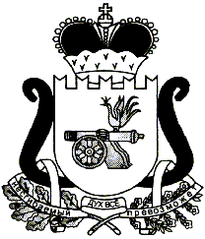

СОВЕТ ДЕПУТАТОВ ХИСЛАВИЧСКОГО ГОРОДСКОГО ПОСЕЛЕНИЯ ХИСЛАВИЧСКОГО РАЙОНА СМОЛЕНСКОЙ ОБЛАСТИ

РЕШЕНИЕ

от 28.03.2019г. №158

Об утверждении отчета о деятельности Контрольно-ревизионной комиссии муниципального образования «Хиславичский район» Смоленской области за 2018 год

Совет депутатов Хиславичского городского поселения Хиславичского района Смоленской области РЕШИЛ:
Заслушав отчет председателя Контрольно-ревизионной комиссии муниципального образования «Хиславичский район» Смоленской области Т.Н.Златаревой о деятельности по внешнему муниципальному финансовому контролю в Хиславичском городском поселении Хиславичского района Смоленской области за 2018 год

Совет депутатов Хиславичского городского поселения Хиславичского района Смоленской области РЕШИЛ:

1. Утвердить и принять к сведению отчет о результатах деятельности Контрольно-ревизионной комиссии муниципального образования «Хиславичский район» Смоленской области по внешнему муниципальному финансовому контролю в Хиславичском городском поселении Хиславичского района Смоленской области за 2018 год.
2. Настоящее решение и текст отчета разместить на сайте Администрации муниципального образования «Хиславичский район» Смоленской области.

Глава муниципального образования
Хиславичское городское поселение
Хиславичского района Смоленской области О.Б.Маханек

